# 1研发背景

本项目的想法构思是由于我们团队注意到校内存在着很多的流浪小动物，其中占大部分的是流浪猫，它们经常出没在校园内的各个地方，但是校内没有相关的组织（比如：校内社团、学生会等）会对这些流浪动物进行管理、规划。只有在校内的微信公众号里有流浪动物相关的文章，也不清楚校内动物是否已经打过各种疫苗，再结合“流浪动物伤人”事件，这给喜欢和害怕流浪动物的校友都带来了不方便。

于是，我们决定创建这个流浪猫管理系统，让石油大学校内的流浪动物可以得到更加合理的管控，为喜欢流浪猫的学生提供便利，也为不喜欢、惧怕流浪猫的人提供流浪猫出没的地点，方便大家规划好自己的校内出行路线。

# 2问卷调查结果

为了研究这个项目在学生中的可行性，并且研究出西南石油大学学生对于这个平台的需求，方便后续的功能创新和研发，我们设计了问卷，其问卷结果如下：

参与此项问卷调查的人中96%是校内本科生，见图 1。其中喜欢小动物的占比为92%，不喜欢小动物的占比7.8%，见图 2。

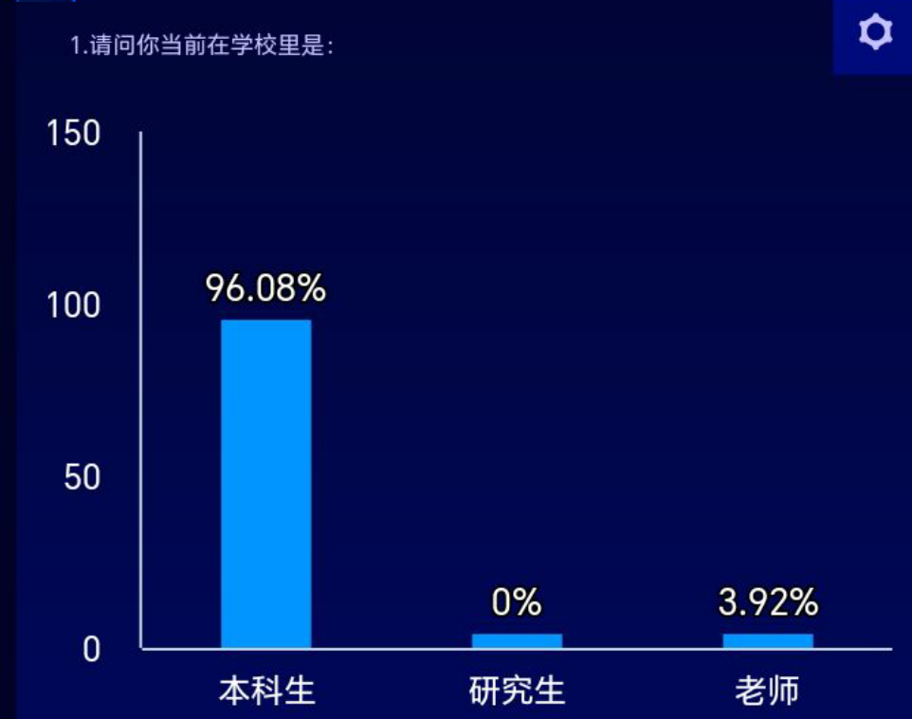

图 1

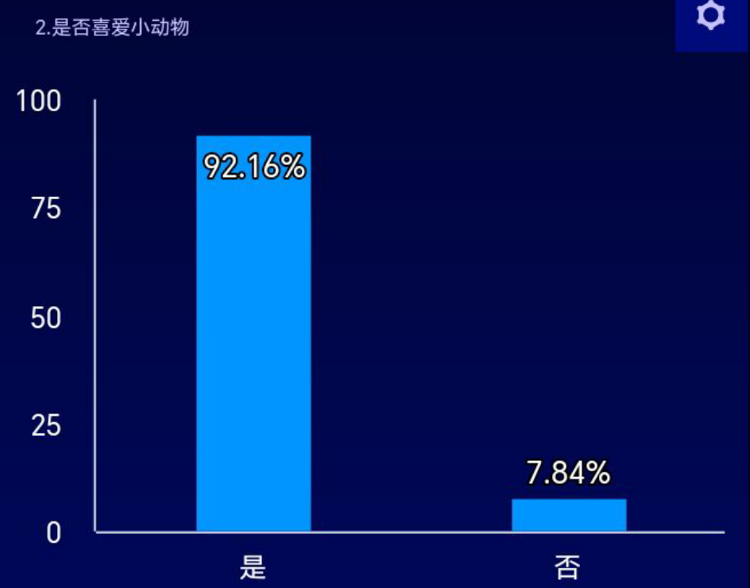

图 2

对于不喜欢小动物的7%学生，我们探究了其不喜欢对校内流浪动物的态度，结果显示其中同意驱逐流浪动物的人仅为4%。见图 3

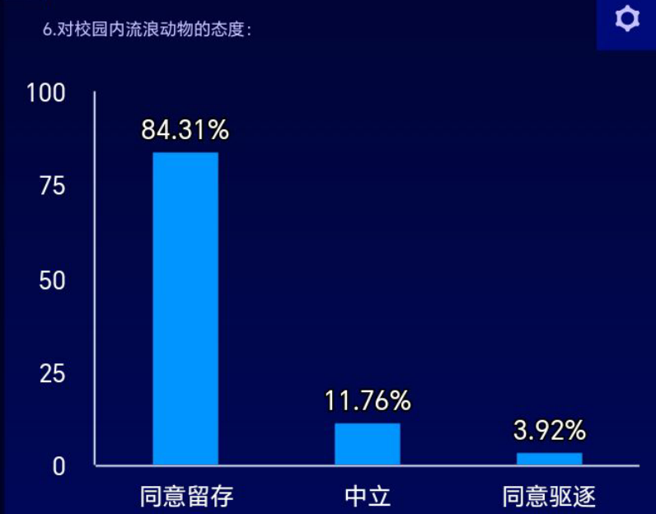

图 3

而这4%的人中，有半数是由于校内动物没有进行管理（如绝育、打疫苗等），另外半数是因为惧怕流浪动物。见图 4。

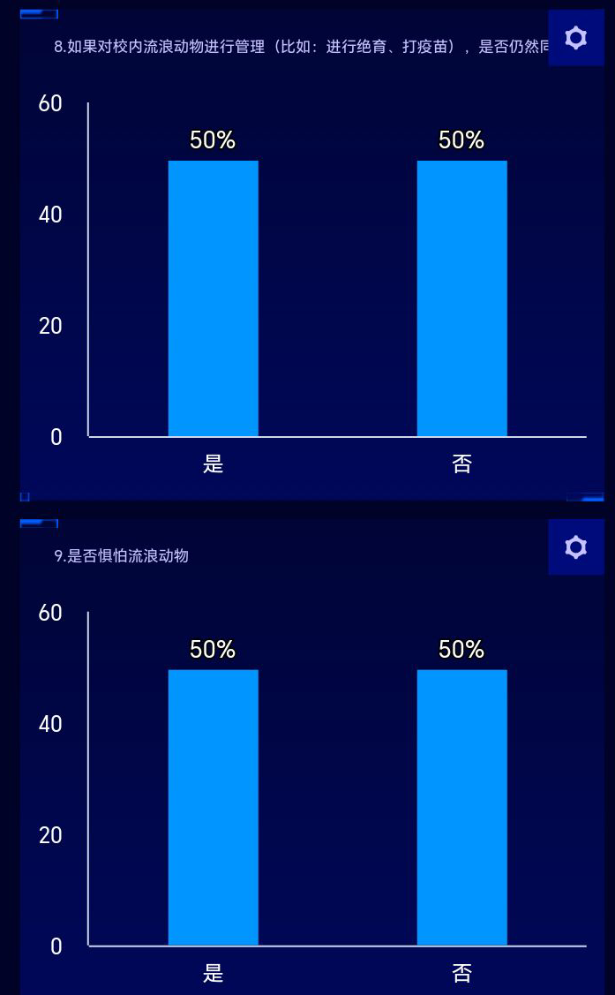

图 4

而对于喜欢动物的群体，67%以上的人有饲养校内流浪动物的意向（见图 5），36%以上的人有意向在毕业后领养校内流浪动物（见图 6）。

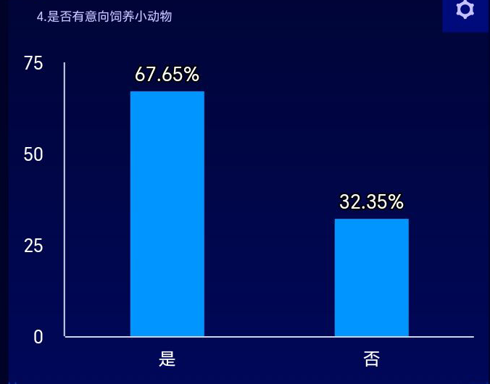

图 5

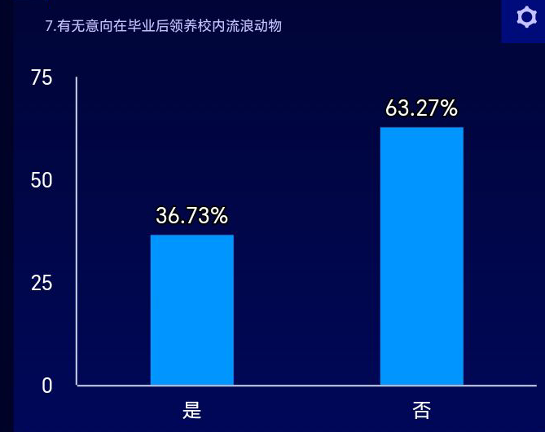

图 6

# 4资料查阅及分析

有了问卷调查对于我们项目的基础支持，我们再通过在知网等平台查阅相关论文资料来帮助我们分析这个项目所需要的基本功能、实践数据，结合对比他人类似项目的实验结果，找到这个项目上需要创新突破的关键。

有关“流浪动物”的文献检索，在知网总库中共计480篇，其中可以看到流浪动物致人伤害相关主题达到23篇，此外主要是一些对流浪动物身上“狂犬病”、以及一些爱心人士“饲养动物”“动物保护”相关的文章。

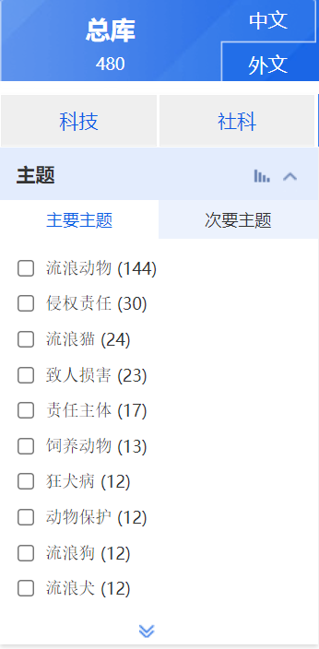

图 7

其中，将此类问题和计算机软件/应用相结合的文献有8篇，可以看出，社会普遍还是关注流浪动物，但是对使用程序管理流浪动物这方面的仍然是一片蓝海。

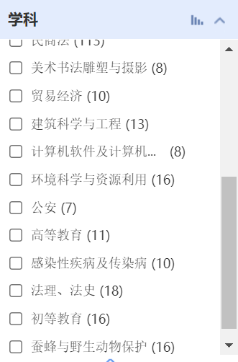

图 8

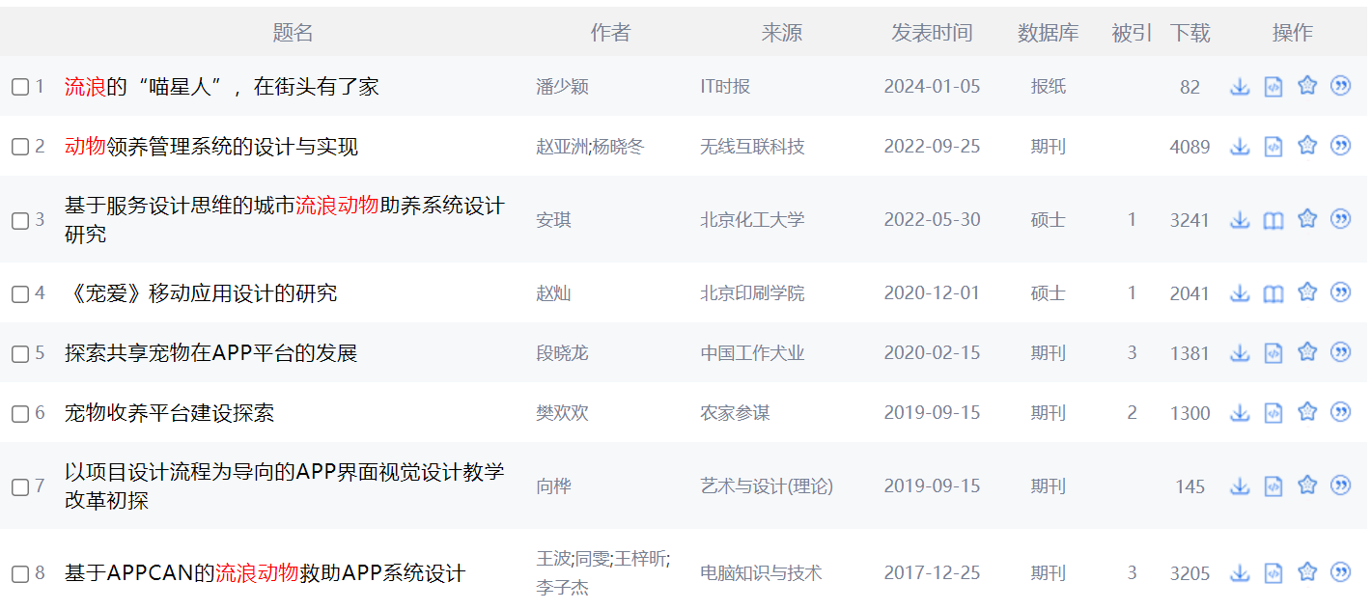

图 9

在最近的《流浪的“喵星人”，在街头有了家》中，作者提到“在无序繁衍这个问题上猎猫屋在原先的基础上进行了设备加装.辅以猫脸识别，让流浪猫在较低的应激反应下实现绝育。此外.街猫也和宠物医院合作,提供绝育支持。截至2023年12月,街猫为超过12000只流浪猫进行了绝育手术。”

这让我们看到了对于校园内猫咪健康、无序繁殖的问题的解决可行性。并且对一些社会上的动物保护机构，也可以积极的去交涉，提供基本的资金支持。

# 5创新方向分析

通过上述问卷调查结果以及查阅的文献中的内容和不足，我们这个校园猫咪平台的创新性主要会体现在下面几点：

1、数据可视化和交互性：校园猫咪平台通过地图展示和交互功能，让用户可以直观地查看流浪猫的分布情况，并且能够与地图进行交互，寻找流浪猫的位置。这种数据可视化和交互性的设计是传统流浪动物平台所不具备的，它提供了一种全新的用户体验。

2、社区参与和反馈机制：校园猫咪平台可以引入社区参与和反馈机制，让用户可以上传流浪猫的照片和位置信息，同时其他用户可以对这些信息进行验证和评论。这种社区参与和反馈机制可以帮助完善流浪猫信息的准确性和完整性，同时也促进了用户之间的互动和交流。

3、数据统计和分析：校园猫咪平台可以对流浪猫的信息进行数据统计和分析，例如不同区域的流浪猫数量、分布情况、领养情况等。通过这些数据的统计和分析，可以为相关部门和组织提供决策支持，同时也可以为流浪动物保护和救助工作提供有力的数据支持。

4、领养信息发布：提供了流浪猫的照片、性格描述和健康状况等信息，方便有意愿领养的人们进行选择，增加了透明度和便利性。

5、志愿者招募平台：提供了志愿者招募信息发布功能，吸引更多的学生和社会人士加入到照顾流浪猫的行列，扩大了参与范围。

6、捐赠支持通道：设立了捐赠通道，接受社会各界的捐款和物资支持，增加了平台的可持续性和资源来源。

7、宣传教育内容发布：定期发布关于流浪猫保护和关爱的宣传教育内容，提高人们对流浪猫问题的关注和认识，增强了社会影响力。

这些创新点使得校园流浪猫管理平台更加全面、便捷和具有社会参与性，有助于更好地管理和关爱校园内的流浪猫。